De Morgen
27 oktober 2014
Door Liv Laveyne

‘Vader': Dansen op mijn graf
Peeping Tom maakt van de ouderdom wervelend danstheater
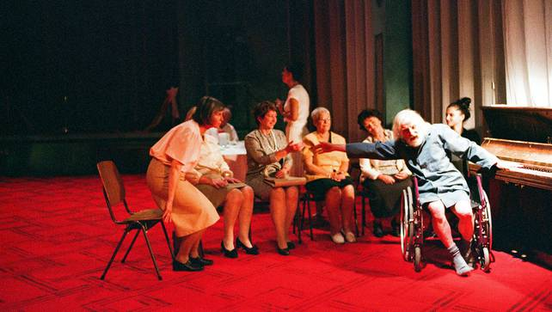©Herman Sorgeloos
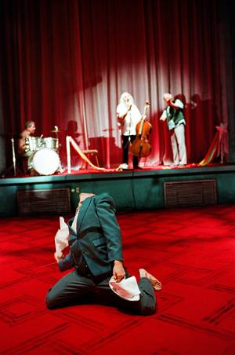
In het oude Griekenland vroeg de sfinx het volgende: welk schepsel loopt 's ochtends op vier, 's middags op twee en 's avonds op drie poten? Het antwoord: de mens, kruipend als baby, wandelend als volwassene, steunend op een stok als bejaarde. Het Brusselse danstheatergezelschap Peeping Tom brengt met 'Vader' een ode aan de drie in een aangrijpend, humoristisch spektakel over ouderdom.
1: ©Herman Sorgeloos
De scène van de KVS-schouwburg kende zelden zo'n unheimliche transformatie: hoge wanden reiken tot hoog in de nok, de ingebouwde ramen ondoorzichtig, hoog en onbereikbaar, slechts één klapdeur waar de vader door zijn zoon naar binnen gesleurd wordt om deze plek nooit meer te verlaten (of het is voor het obligate korte uitje samen op maandag). Het is ongetwijfeld een van de meest pakkende scènes in deze voorstelling die zich afspeelt in een bejaardentehuis/niemandsland tussen de hel op aarde en een hemel die misschien nooit komen zal. Een plek waar de vader ontdaan wordt van zijn laatste restje eigenheid - zijn eigen kleren - om in een stofjas te vergrijzen met de rest van de bewoners. Je reinste treurnis?

Hallucinant feest
Dat is buiten Peeping Tom gerekend die hier te midden van vader en zoon een ensemble van jonge dansers, een oudevrouwenkoor en een orkestje neerpoot om de geleidelijke aftakeling in een hallucinant feest om te zetten. Een verzorgster wordt er een krolse Chinese kat, de sexy zangeres krimpt tot een oud besje, een handtas gaat met een vrouw aan de haal, schoenen worden koppige danspartners en het vlees in de soepkom komt tot leven. Vreemd?
Niet in het universum van Peeping Tom waar elke act van surrealisme een uitvergroting van een realiteit is, een realiteit die we zelden zo gevat, precies en juist zagen ontbolsteren als hier in dit 'bejaardentehuis': van de klokvaste routine tot het 'vrij spel' van de thé dansant, van de aandoenlijke rebellie naar de keiharde aanvaarding, van het worden naar enkel nog het zijn tot zelfs ook dat wegvalt. Er is al zoveel gezegd, geschreven en getoond over dementie, het langzame verglijden van grijs naar een wereld van mist, maar zo kleurrijk, zo schrijnend én grappig als hier zagen we het nooit.

Woordeloze kreet
Hier, in Vader verglijden personages sluiks in andere personages, wordt ook de zoon een oude vader (maar hij kan evengoed de schoonmaker zijn), worden vaders door hun zonen verweten voor hun vroegere tekortkomingen en vragen dochters bezorgd hoe het met de knie is gesteld. Het mooie is dat Peeping Tom elke letterlijkheid van deze anekdotiek omzeilt - beter nog: negeert - maar in flarden van dans, theater en muziek, in een mix van jonge en bejaarde performers, van professioneel en amateuristisch, ons als toeschouwer meesleept in die wereld waarin andere krachten dan de logica het overnemen tot enkel de waan(zin) ons allen nog rest.
Het Bijbelse 'Vader, waarom hebt Gij mij verlaten?' verstomt hier in de monden van vader en zoon tot een woordeloze kreet om plaats te maken voor een tijdloze maar alleen maar door het tikken van de klok bepaalde song, al dansend op ons aller graf: 'What a difference a day makes'. Neem het van ons aan, het zit 'm in het verschil tussen deze Vader gezien te hebben of niet.
http://www.demorgen.be/podium/-vader-dansen-op-mijn-graf-a2102634/

